EXPO REAL 2026: Lindner Group zeigt ganzheitliche Lösungen für zukunftsfähige Immobilienprojekte

Von 5. bis 7. Oktober 2026 trifft sich die internationale Immobilienwirtschaft auf der EXPO REAL in München. In Halle B3, Stand 140 präsentiert die Lindner Group unter dem Motto „Turning Ideas Into Impact“ das umfassende Leistungsspektrum für erfolgreiche Immobilienprojekte – von der ersten Idee über die Planung und Umsetzung bis hin zum nachhaltigen Betrieb.

Verlässlicher Partner für Neubau, Bestand und zukunftsfähige Nutzungskonzepte
Die Anforderungen an moderne Immobilien steigen: Neben Wirtschaftlichkeit und Terminsicherheit gewinnen nachhaltige Konzepte, flexible Nutzungsmöglichkeiten und digitale Prozesse zunehmend an Bedeutung. Als starker Partner für Bauherren, Projektentwickler und Investoren begleitet die Lindner Group Projekte ganzheitlich – ob als Generalunternehmer für die komplette Projektabwicklung oder als spezialisierter Partner für einzelne Gewerke. Kunden entscheiden dabei selbst, welche Leistungen aus dem umfassenden Angebot sie benötigen.
Ob Neubau, Revitalisierung oder Bauen im Bestand: Lindner entwickelt individuelle Lösungen für unterschiedlichste Anforderungen – von flexiblen Nutzungskonzepten für Mieterausbauten und New-Work-Lösungen bis hin zu komplexen Sanierungs- und Revitalisierungsprojekten.

Ganzheitliche Lösungen über den gesamten Gebäudelebenszyklus
Als Hersteller, Dienstleister und Digitalisierungspartner präsentiert die Lindner Group auf der EXPO REAL 2026 ein umfassendes Leistungsspektrum für den gesamten Gebäudelebenszyklus: Das Portfolio reicht von maßgeschneiderten Ausbaulösungen über spezialisierte Systeme für Räume mit besonderen Ansprüchen, wie z. B. Datacenter oder Bereiche mit erhöhtem Schutzbedarf, bis hin zu zirkulären Lösungen. Mit ReUsed Products, zirkulären Geschäftsmodellen LinLoop und der Umsetzung der R-Strategien unterstützt Lindner die Entwicklung einer ressourcenschonenden Bauwirtschaft.
Digitale Lösungen spielen ebenfalls eine zentrale Rolle: Durch BIM, 3D-Planung sowie Plattformen wie Metronom und inGo optimiert Lindner die Zusammenarbeit im Bauprozess und schafft mit digitalen Gebäude- und Energiedaten neue Möglichkeiten für den effizienten Betrieb von Immobilien.

Fachlicher Austausch und Raum für Dialog
Auch abseits des Messestands lädt die Lindner Group zum Dialog ein: Am ersten Messetag, dem 5. Oktober, um 13:00 Uhr, diskutiert die Lindner Group gemeinsam mit Madaster im Panel „Gibt es für das Bauen eine zirkuläre Zukunft?“, wie Bauprodukte künftig für mehrere Lebenszyklusphasen gedacht, erhalten und wiedereingesetzt werden können.
Ein weiteres Highlight erwartet Fachbesucherinnen und Fachbesucher am Mittwoch, dem 7. Oktober um 10:00 Uhr: Gemeinsam mit der DGNB lädt die Lindner Group zu einem Panel Talk rund um zirkuläre Lösungen und Ansätze in der Baubranche am DGNB-Stand B1.433 ein.
Mit dem Auftritt auf der EXPO REAL 2026 positioniert sich die Lindner Group als verlässlicher Partner für wirtschaftlich erfolgreiche, flexible und nachhaltige Immobilienprojekte – und lädt Fachbesucherinnen und Fachbesucher zum persönlichen Austausch in Halle B3, Stand 140 ein.

Bilder
Bildverweise: © www.Lindner-Group.com

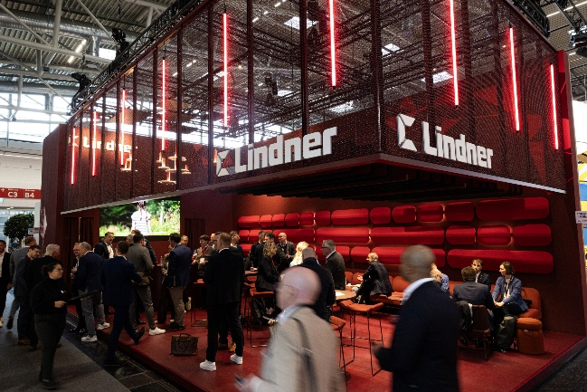
Lindner_EXPO_REAL_2025 (1).jpg

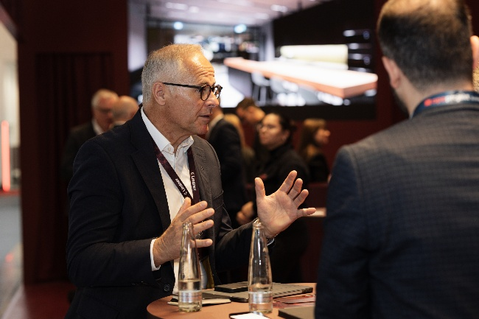
Lindner_EXPO_REAL_2025 (2).jpg

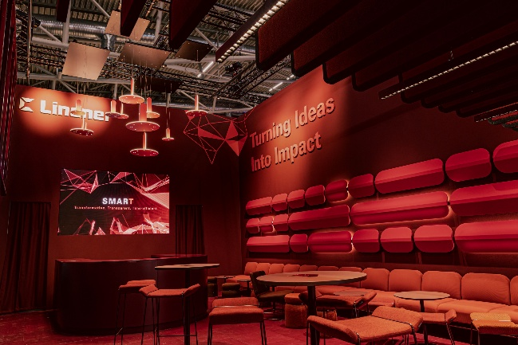
Lindner_EXPO_REAL_2025 (3).jpg

Lindner Group
Die Lindner Group ist Europas führender Komplettanbieter im Innenausbau, Gebäudehülle, Gebäudetechnik und Isoliertechnik. Mit 60 Jahren Erfahrung im "Bauen mit neuen Lösungen" entwickelt und realisiert Lindner flexible, zukunftsfähige Projektlösungen, die nachhaltigen Mehr.Wert bieten. Mit weltweit 8.000 Mitarbeitern betreibt das Familienunternehmen vom bayerischen Arnstorf aus Produktionsstätten und Tochtergesellschaften in mehr als 40 Ländern.

Weitere Infos unter www.Lindner-Group.com
LinkedIn | Instagram | Facebook | Pinterest | YouTube

